**Plein M LBK 2A – hoofdstuk 3 proefwerktoets 1**

**1** Welke vier personen zijn bij een rechtszaak aanwezig? (4pt)

__________________________

__________________________

__________________________

__________________________

******2** Omcirkel de letter voor het juiste antwoord. (1pt)

Wat staat er in de Universele Verklaring van de Rechten van de Mens?

 **A** plichten van alle mensen in de wereld **C** rechten en plichten van alle mensen in de wereld

 **B** rechten van alle mensen in de wereld **D** straffen voor alle mensen in de wereld  
 

**3** Geef een voorbeeld van recht en een plicht die met school te maken hebben. (2pt)

Recht,____________________________________________________________________________  
  
Plicht,____________________________________________________________________________

**4 Omcirkel de juiste letter. (1pt)**

**Tijdens deze revolutie in 1798 kwam het volk in opstand tegen de koning.**

**A Bataafse Revolutie**

**B Franse Revolutie**

**C Mensenrechten revolutie**

**D Parlementaire revolutie**

**5 Omcirkel de juiste antwoorden. (1pt)**

**In 1995 woedde in Bosnië een** *burgeroorlog / oorlog / revolutie*.

De ***Amerikanen / Nederlanders / Verenigde Naties*** besloten daarom om een leger te sturen om de strijdende partijen uit elkaar te houden.

**5 Waarom zitten deze mensen waarschijnlijk in een tentenkamp? (3pt)**

**Maak een zin met de volgende woorden: *asiel – vluchten – oorlog***

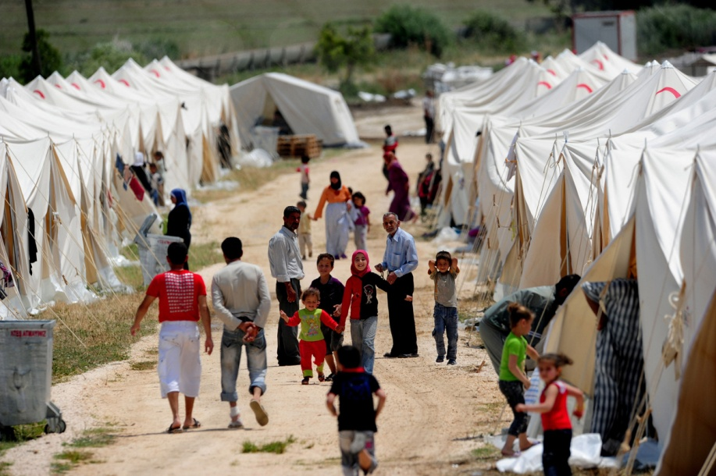

_________________________________________________________________________________

_________________________________________________________________________________

**6** Trek lijnen tussen wat bij elkaar hoort. (1,5pt)

|  |  |  |
| --- | --- | --- |
| **1798** |  | **Nederland wordt een koninkrijk** |
|  |  |  |
| **1813** |  | **Nederland krijgt een parlementaire democratie** |
|  |  |  |
| **1848** |  | **Nederland wordt een rechtsstaat** |
|  |  |  |

**7** Trek lijnen tussen wat bij elkaar hoort. (2pt)

|  |  |  |
| --- | --- | --- |
| **gedogen** |  | **wet overtreden** |
|  |  |  |
| **misdrijf** |  | **geen softdrugs verkopen** |
|  |  |  |
| **strafbaar feit** |  | **ernstige overtreding** |
|  |  |  |
| **wet** |  | **niets doen na een overtreding** |
|  |  |  |

**8** Vul het juiste begrip in.

Leg uit wat het begrip **absolutisme** betekent. (2pt)  
__________________________________________________________________________________________________________________________________________________________________

**9 Leg uit wat de volgende begrippen met elkaar te maken hebben. Tweede wereld oorlog, organisatie VN, en mensenrechten. (3pt)**

**_________________________________________________________________________________**

**_________________________________________________________________________________**

**_________________________________________________________________________________**

**10 Op Prinsjesdag leest de koning de troonrede voor. Wat staat er in de troonrede? (2pt)**_________________________________________________________________________

**11 Op deze cartoon staan twee partijen tegenover elkaar. Welke twee partijen zijn dit? (2pt)**

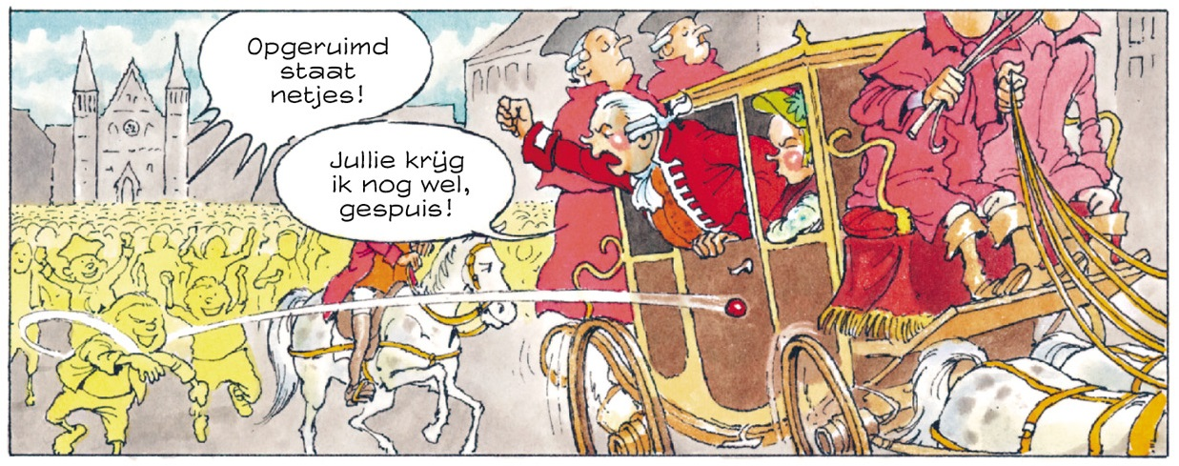

__________________________

__________________________

**12** Vul het juiste woord in. (1pt)

Iemand die een misdaad heeft begaan, is een __________________________

|  |  |  |
| --- | --- | --- |
| **13 Waarom kwamen de burgers in opstand tegen koning Lodewijk XVI (16e)? (2pt)**  ___________________________________________________________________________  ___________________________________________________________________________ |  |  |

**14 Vul de standenmaatschappij in. (1,5pt)**

**15 Bekijk de afbeelding.** Omcirkel de letter voor het juiste antwoord.

**Welke stand woonde in dit paleis in Parijs rond het jaar 1780? (1pt)**

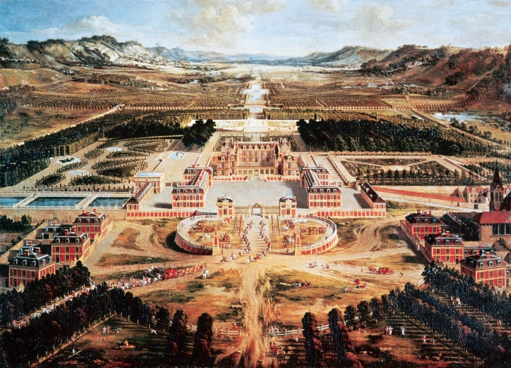

**A eerste stand**

**B tweede stand**

**C derde stand**